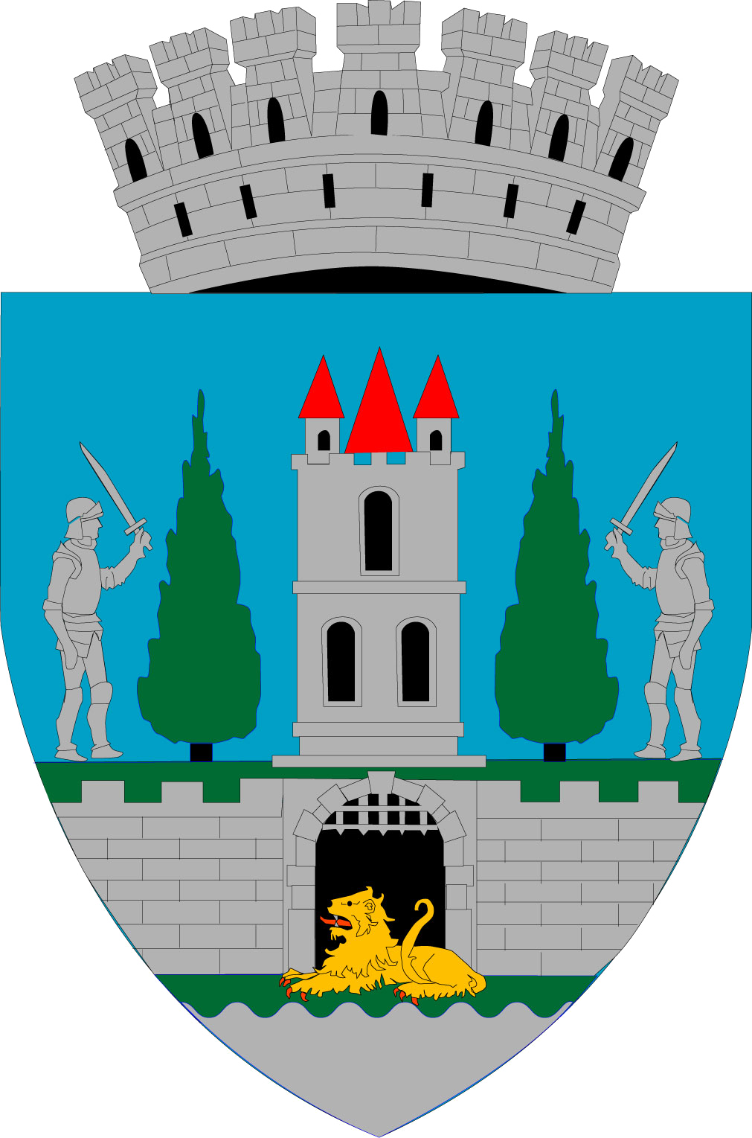
ROMÂNIA
JUDEŢUL SATU MARE
MUNICIPIUL SATU MARE
Nr. 50129/25.08.2023

Primarul Municipiului Satu Mare, Kereskényi Gábor,
În temeiul prevederilor art. 136 alin. (1) din O.U.G.nr.57/20019 privind Codul Administrativ, cu modificările și completările ulterioare îmi exprim inițiativa de promovare a proiectului de hotărâre pentru privind aprobarea Organigramei, Statului de funcții și a Regulamentului de Organizare și Funcționare ale Transurban S.A. Satu Mare, proiect în susținerea căruia formulez următorul:

REFERAT DE APROBARE

S.C. Transurban S.A. Satu Mare este o societate comercială înființată şi aflată sub coordonarea şi autoritatea Consiliului Local al Municipiului Satu Mare. Potrivit Actului constitutiv al societății aprobat prin Hotărârea Consiliului Local Satu Mare, Municipiul Satu Mare este acționar majoritar.
Potrivit Actului constitutiv, Transurban S.A Satu Mare are ca scop furnizarea serviciilor publice de transport urban în Municipiul Satu Mare şi în localitățile limitrofe acestuia.
La data inițierii prezentului proiect de hotărâre, societatea Transurban S.A Satu Mare are aprobat un număr de 180 de posturi, structurate potrivit Organigramei aprobate prin H.C.L. Satu Mare nr.183/29.03.2016.
Luând act de documentația înaintată executivului de către directorul general al Transurban SA Satu Mare cu nr. 1936/25.08.2023 înregistrată la sediul instituției cu nr.50118/25.08.2023, Raportul nr. 1916/23.08.2023 privind modificarea Organigramei, Statului de funcții și a Regulamentului de Organizare și Funcționare precum și Hotărârea Consiliului de Administrație a societății Transurban SA Satu Mare nr. 19/25.08.2023, prin care s-a aprobat modificarea structurii organizatorice a acesteia, modificările propuse fiind fundamentate pe aspecte de natură economică, organizatorică și funcțională,
- Prevederile art. 17 şi art. 29 alin.(1) lit. q) din Actul constitutiv al Transurban S.A. Satu Mare aprobat prin H.C.L. Satu Mare nr.109/25.04.2013, modificată prin HCL nr. 123/25.05.2017 privind modificarea şi completarea Actului Constitutiv al Transurban SA Satu Mare coroborate cu prevederile Legii nr. 31/1990 a societăților comerciale, republicată, cu modificările şi completările ulterioare și ale O.U.G. nr.109/2011 privind guvernanta corporativă a întreprinderilor publice, cu modificările şi completările ulterioare;

Raportat și la prevederile art. 40 alin. (1) lit. a) din Legea nr. 53/2003 Codul muncii, cu modificările și completările ulterioare, potrivit cărora ” Angajatorul are, în principal, următoarele drepturi: a) să stabilească organizarea și funcționarea unității;...”.......coroborate cu prevederile art.538-540 din OUG nr. 57/2019 privind Codul Administrativ, cu modificările și completările ulterioare,
Ținând cont de faptul că Regulamentul de Organizare și Funcționare (ROF) este un instrument de conducere care descrie structura unei organizații, prezentând pe diferitele ei componente atribuții, competente, niveluri de autoritate, responsabilități, mecanisme de relații și trebuie să reflecte întocmai structura organizatorică, pentru asigurarea funcționării în condiții optime a acestei societăți, se impune actualizarea Regulamentului de Organizare și Funcționare al societății Transurban S.A. Satu Mare
Constatând necesitatea modificării Hotărârii Consiliului Local Satu Mare nr. 183/29.09.2016 privind modificarea Organigramei şi a Regulamentului de Organizare şi Funcţionare ale Societăţii Transurban S.A Satu Mare,
Raportat și la domeniul de competență al Consiliului local care potrivit prevederilor din O.U.G. nr. 57/2019 privind Codul administrativ, cu modificările și completările ulterioare are inițiativă şi hotărăște, în condițiile legii, în toate problemele de interes local date în competența sa asigurând printre altele şi cadrul necesar pentru organizarea și funcționarea societăților de interes local, supun aprobării dumneavoastră proiectul de hotărâre în forma prezentată.

INIȚIATOR PROIECT,
Primar,
Kereskényi Gábor

Ulici Renata/2 ex.

